二人麻将UI需求

|  |  |  |  |
| --- | --- | --- | --- |
| 文档状态 | ■ 草案 □ 修正案 □ 发布案 | | |
| 文档列表 | | | |
| 文档版本 | 修改时间 | 修改人 | 修改内容 |
| V1.0 | 2018.9.17 | 张柯良 | 创建文档 |

1. 设计目的
2. 设计内容

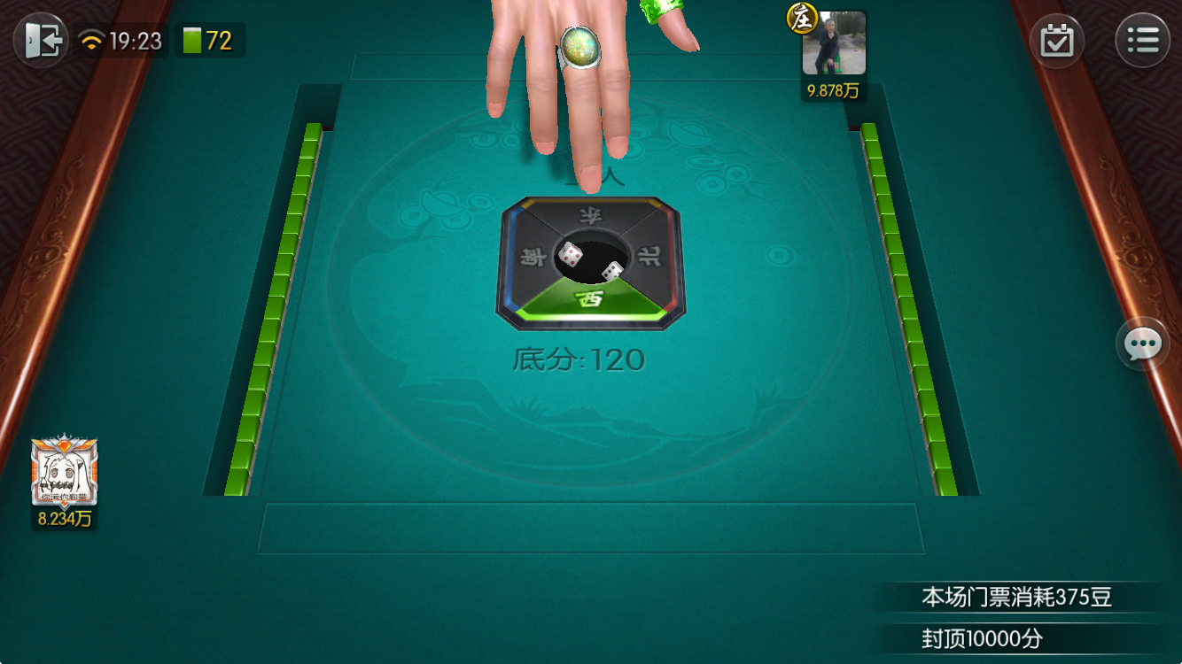

图1：牌桌基本显示

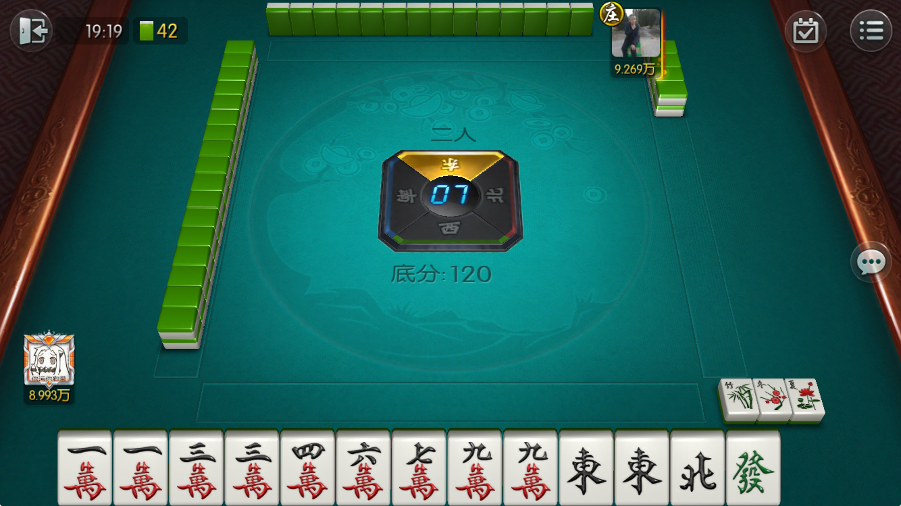

图2：发牌完毕样式

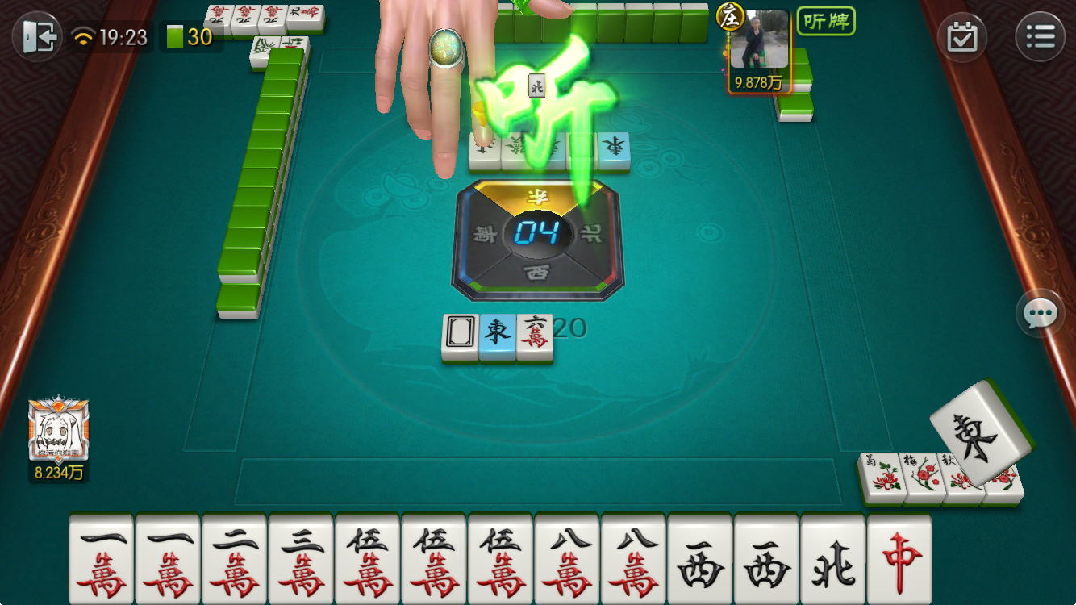

图3：打牌过程中及有杠

1. 界面需求
2. 前端需求
   1. 玩家

* 游戏中，玩家坐于对立的两边，分别为“东”和“西”，其他方向没有玩家
  1. 牌墩
* 牌墩放于“北”和“南”，两边各立36张
  1. 出牌区
* 玩家的面前区域为出牌区，最多可放24张，一共4行，每行6张牌（按照目前3D麻将规则制作即可）
  1. 掷骰子、抓牌、摸牌
* 开局显示完牌墩后，开始掷骰子，一共掷出两个骰子
* 单数抓“北”边的牌，双数抓“南”边的牌；然后根据两个骰子中小的一个，定抓牌的位置，然后顺时针抓牌（例：骰子为3和6，和为9，则从“北”边开始抓牌，北边顺时针的第四墩开始抓）
* 摸牌则从庄家右手边的牌开始逆时针摸牌

1. 后端需求